**环境设置**

**1、检查服务器硬件资源 Linux系统（x86-64）下的硬件要求：**

物理内存：最少1GB

交互空间（Swap）：物理内存为1GB至2GB之间时，交互空间为物理内存的1.5倍；物理内存为2GB至8GB之间时，交互空间为物理内存的1倍；物理内存为8GB以上时，交互空间为物理内存的0.75倍。

[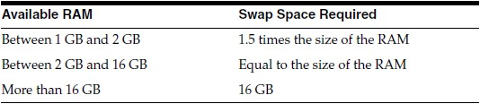](http://images2017.cnblogs.com/blog/782702/201708/782702-20170829170419062-1844604551.png)

磁盘空间：企业版4.35GB；标准版3.22GB；自定义（最大值）：3.45GB

**2、检查内存情况：**

# grep MemTotal /proc/meminfo

# grep SwapTotal /proc/meminfo

1.    为服务器准备好Oracle安装包

下载地址：[Oracle官方下载地址](http://www.oracle.com/technetwork/database/enterprise-edition/downloads/index.html)

下载linux x86-64版本，一共两个.zip文件。（Oracle的下载链接，点击之后会跳转到登录界面，登录Oracle账号之后才可以下载，所以不能把下载链接复制到命令行中用wget命令下载，那样下载下来的压缩包是损坏的）

linux.x64_11gR2_database_1of2.zip

linux.x64_11gR2_database_2of2.zip

2.    安装Oracle服务器端软件的步骤

原帖：[CentOS 6.5 64位静默安装Oracle11g](http://www.linuxidc.com/Linux/2016-12/138483.htm)

2.1 安装必要的依赖

直接讲下面这句话复制到命令行中，包含了所有依赖

yum -y install binutils compat-libstdc++-33 compat-libstdc++-33.i686 elfutils-libelf elfutils-libelf-devel gcc gcc-c++ glibc glibc.i686 glibc-common glibc-devel glibc-devel.i686 glibc-headers ksh libaio libaio.i686 libaio-devel libaio-devel.i686 libgcc libgcc.i686 libstdc++ libstdc++.i686 libstdc++-devel make sysstat unixODBC unixODBC-devel

这个命令未执行成功，说明网络有问题，建议用局域网，192.168.1.1

如果没有网，就需要手动安装这些包，下面也有介绍

## 2.2 系统参数配置

安装oralce需要配置环境信息和一些必备包

内核参数

vi /etc/sysctl.conf

添加：

#use for oracle

fs.aio-max-nr = 1048576

fs.file-max = 6815744

kernel.shmall = 2097152

kernel.shmmax = 536870912

kernel.shmmni = 4096

kernel.sem = 250 32000 100 128

net.ipv4.ip_local_port_range = 9000 65500

net.core.rmem_default = 262144

net.core.rmem_max = 4194304

net.core.wmem_default = 262144

net.core.wmem_max = 1048586

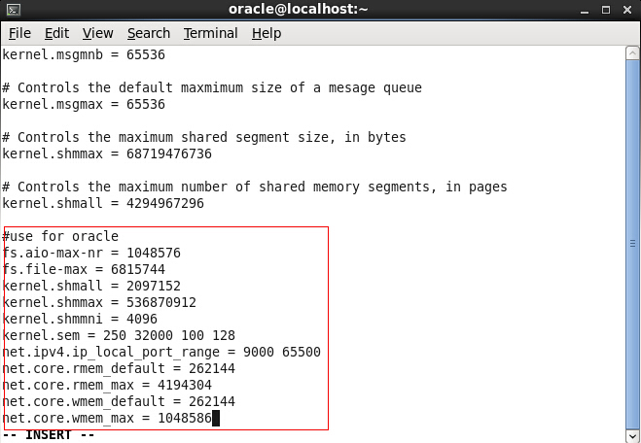

使参数生效：

sysctl -p

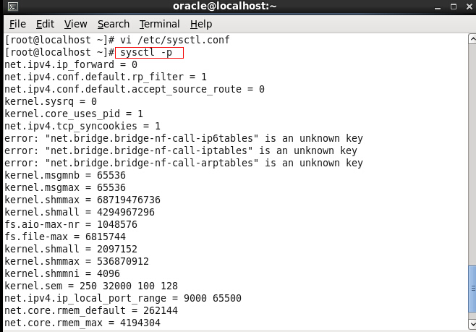

配置shell限制

vi /etc/security/limits.conf

#use for oracle

oracle soft nproc 2047

oracle hard nproc 16384

oracle soft nofile 1024

oracle hard nofile 65536

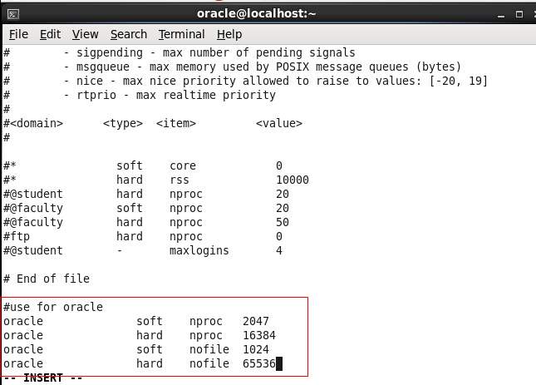

vi /etc/pam.d/login

#install oracle11g

session required pam_limits.so

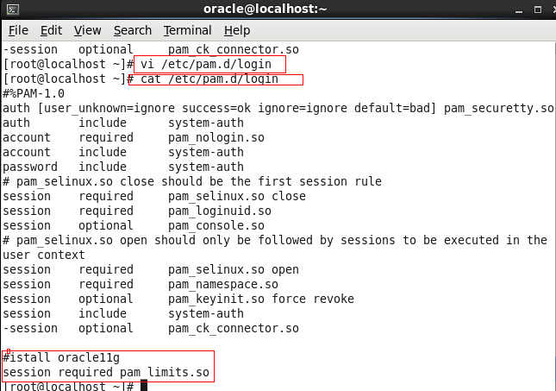

创建用户和组

groupadd oinstall

groupadd dba

useradd -g oinstall -G dba oracle

passwd oracle

由于在创建linux过程中以创建用户oracle

这里给oracle用户指定组

usermod -g oinstall -G dba oracle

可以用命令

id oracle

查看用户oracle信息

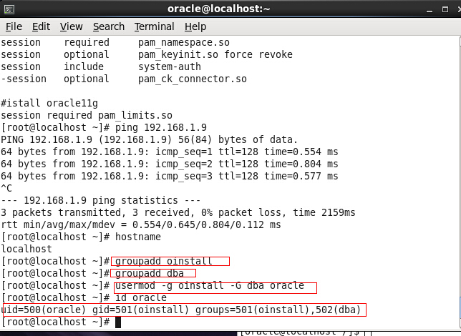

创建文件夹 用于安装oracle

一般安装在/opt/app/oracle下

mkdir -p /opt/app/oracle

chown -R oracle:oinstall /opt/

chmod -R 755 /opt/

ll 查看文件夹属性

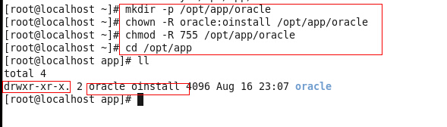

客户端才需要在环境变量中设置字符集

设置oracle用户环境变量 .bash_profile

vi .bash_profile

export ORACLE_BASE=/opt/app/oracle

export ORACLE_HOME=$ORACLE_BASE/product/11.2.0/dbhome_1

export ORACLE_SID=orcl

export PATH=$ORACLE_HOME/bin:/usr/sbin/:$PATH

export LD_LIBRARY_PATH=$ORACLE_HOME/lib:/lib:/usr/lib

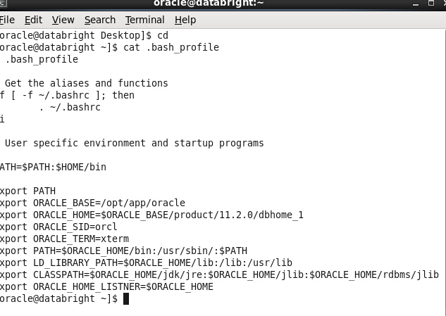

使环境变量生效

source .bash_profile

## 2.3 oracle11g安装过程

注销到oracle用户进行安装

创建文件夹tools用于存储oracle11g安装包

mkdir -p /home/oracle/tools

将安装包

linux.x64_11gR2_database_1of2.zip

linux.x64_11gR2_database_2of2.zip

复制到linux虚机中 路径：/home/oracle/tools

并解压

unzip linux.x64_11gR2_database_1of2.zip

unzip linux.x64_11gR2_database_2of2.zip

注意：database所在目录的拥有者必须是 oracle：oinstall

2.4 在oracle用户下开始安装

Oracle用户执行：

cd /home/oracle/tools /database

./runInstaller

（1）报下面的错是因为不是用oracle用户登陆的，只是用root用户登陆切换到oracle的，所以要终止，并用oracle用户登陆，然后执行./runInstaller

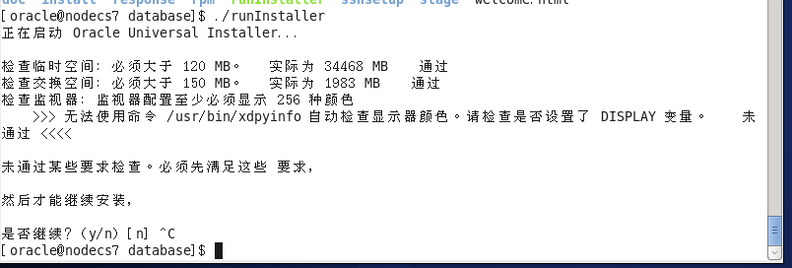

（2）如果安装时乱码口口口口，退出，

在窗口执行：export LANG=en_US.UTF-8，然后执行：./runInstaller

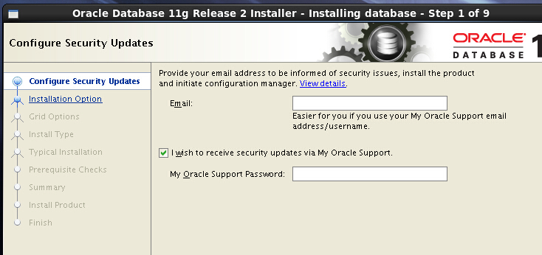

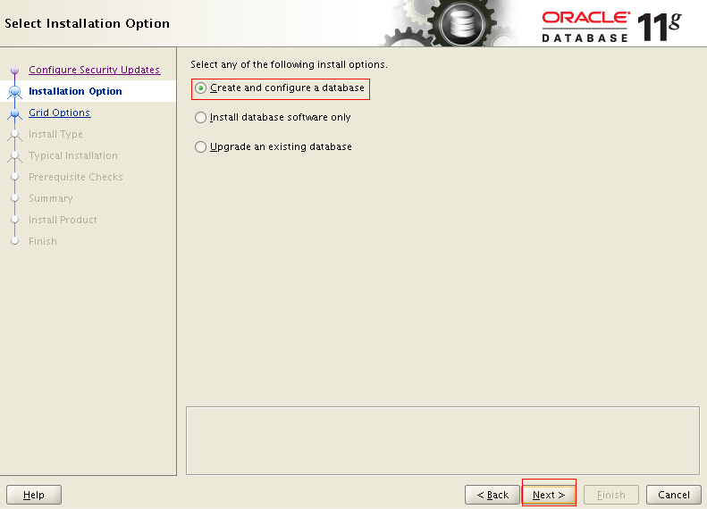

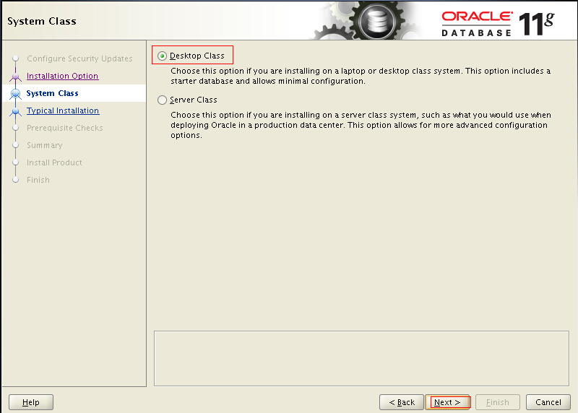

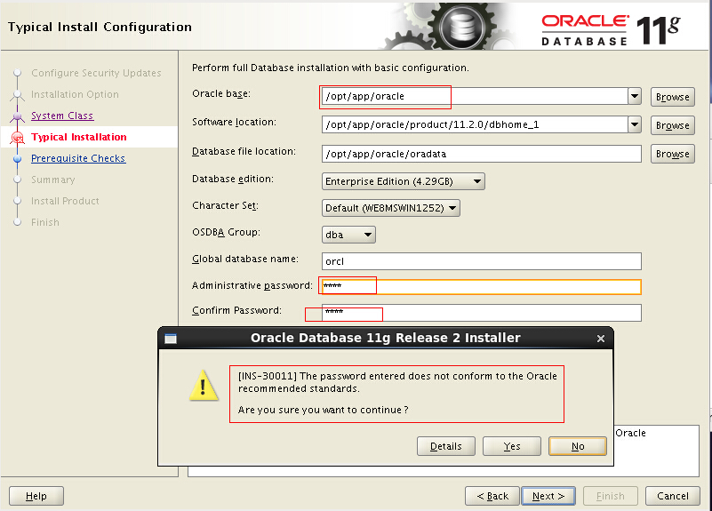

这上面的密码，如果不特意设置SYS和SYSTEM的默认密码：一般设置为：orcl

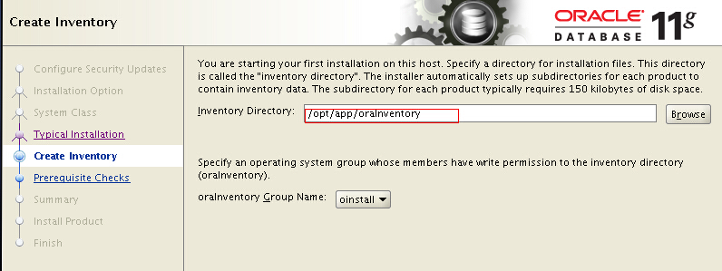

检测的时候可能会报：

虚拟内存不够，可以看到需要2.37G的虚拟内存，但是实际只有1.94G：

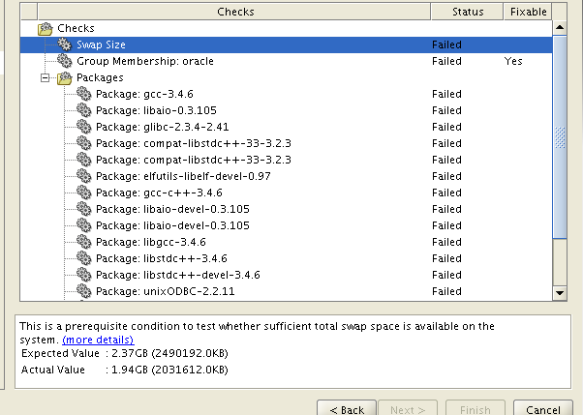

处理方法如下：

1. 使用root用户，在/tmp（随意），下执行下面语句

dd if=/dev/zero of=swapfree bs=32k count=65515

(增加swap大小为bs*count，bs为block，count为数量)

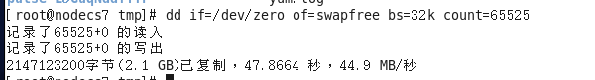



上图可以看出，通过这个语句创建了一个2G的文件swapfree

1. 将创建的文件用做交换分区

执行语句：mkswap swapfree

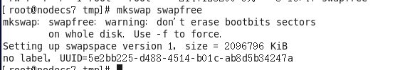

1. 开启这个交换空间  
   执行语句：swapon swapfree
2. 通过free命令查看，交换空间在原来交换空间的基础上增加了2G

添加前：

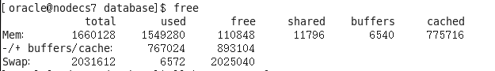

添加后：

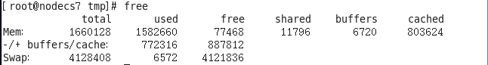

1. 在/etc/fstab中加入下面两行，设置此交换分区开机启动

/dec/hdb5 swap swap defaults 0 0

/tmp/swapfree swap swap defaults 0 0

设置完成后，在oracle安装界面点击check again，错误提示消失。

如果没报最好，如果报组的错误，是因为oracle用户没有加到oracle组中，

需要在root用户下执行下面命令：

usermod –g oinstall -G dba,oracle oracle

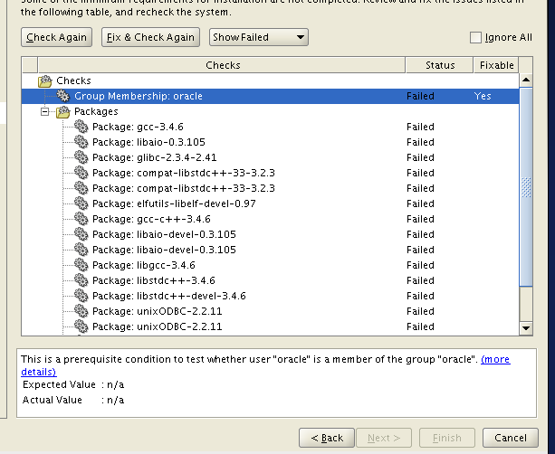

执行完毕后，在check again一下，就只有缺失包的问题了，缺失包的问题，是因为由于网络不通，执行yum命令失败。

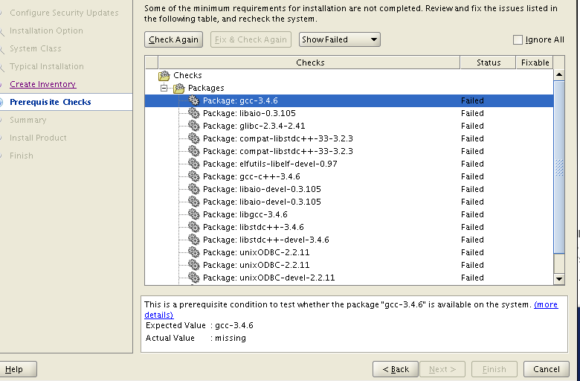

下面是手动挂载iso文件后安装缺少安装包,流程：

1. 新开终端，切换到root下操作

将iso镜像文件拷贝到虚机中，并将iso文件移动到/mnt下

mv CentOS-6.7-x86_64-bin-DVD1.iso /mnt/

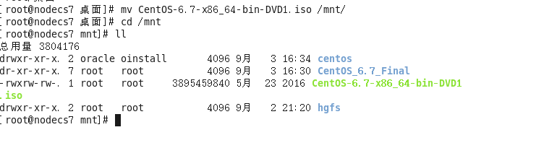

1. 创建文件夹并赋权

cd /mnt

mkdir -p centos

chown -R oracle:oinstall centos

chmod -R 755 centos

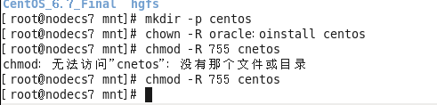

1. 挂载，执行命令

mount -t iso9660 -o loop CentOS-6.7-x86_64-bin-DVD1.iso centos

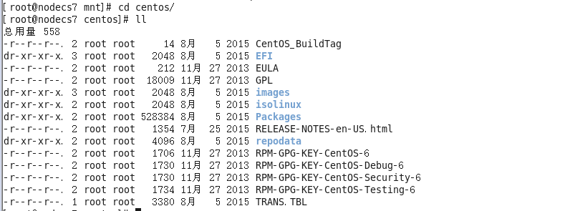

1. 安装

cd centos/Packages

rpm –ivh libaio-0.3.107-10.el6.x86_64.rpm

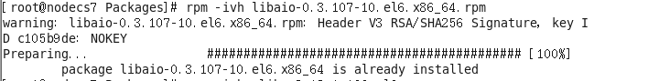

rpm -ivh glibc-2.12-1.166.el6.i686.rpm,报错，有个依赖，需要两个一起装

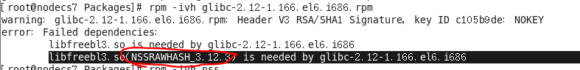

rpm -ivh glibc-2.12-1.166.el6.i686.rpm nss-softokn-freebl-3.14.3-22.el6_6.i686.rpm

rpm -ivh glibc-2.12-1.166.el6.x86_64.rpm nss-softokn-freebl-3.14.3-22.el6_6.x86_64.rpm

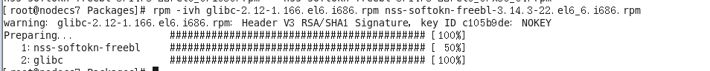

rpm -ivh libaio-devel-0.3.107-10.el6.x86_64.rpm

rpm -ivh compat-libstdc++-33-3.2.3-69.el6.x86_64.rpm

rpm -ivh elfutils-libelf-devel-0.161-3.el6.x86_64.rpm

rpm -ivh libgcc-4.4.7-16.el6.x86_64.rpm

rpm -ivh libgcc-4.4.7-16.el6.i686.rpm

rpm -ivh libstdc++-4.4.7-16.el6.x86_64.rpm

rpm -ivh libstdc++-devel-4.4.7-16.el6.x86_64.rpm

rpm -ivh unixODBC-2.2.14-14.el6.x86_64.rpm

rpm -ivh unixODBC-devel-2.2.14-14.el6.x86_64.rpm

rpm -ivh mpfr-2.4.1-6.el6.x86_64.rpm

rpm -ivh ppl-0.10.2-11.el6.x86_64.rpm

rpm -ivh cloog-ppl-0.15.7-1.2.el6.x86_64.rpm

rpm -ivh cpp-4.4.7-16.el6.x86_64.rpm

rpm -ivh gcc-c++-4.4.7-16.el6.x86_64.rpm --force --nodeps

rpm -ivh gcc-4.4.7-16.el6.x86_64.rpm

rpm -ivh ksh-20120801-28.el6.x86_64.rpm

check again一下，发现还有pdksh没有安装，

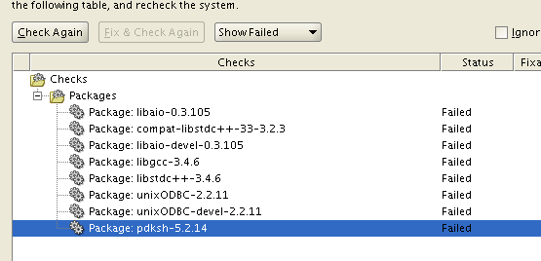

下载地址：<http://rpm.pbone.net/> 直接搜索pdksh，有相关包

下载好之后，我把它放在/mnt目录下，chmod 777 pdksh-5.2.14-*

rpm -ivh pdksh-5.2.14-30.x86_64.rpm 会报错

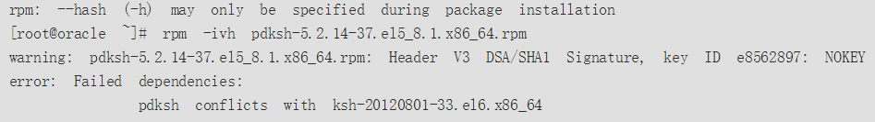

解决方法：

rpm -qa | grep ksh

rpm -e ksh-20120801-28.el6.x86_64

rpm -qa | grep ksh

rpm -ivh pdksh-5.2.14-30.3.x86_64.rpm

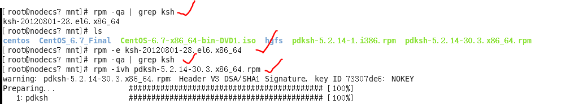

所有包都安装完毕后，发现还有几个包，不用为这是i386的（32位），安装的是64位，故可全部忽略。

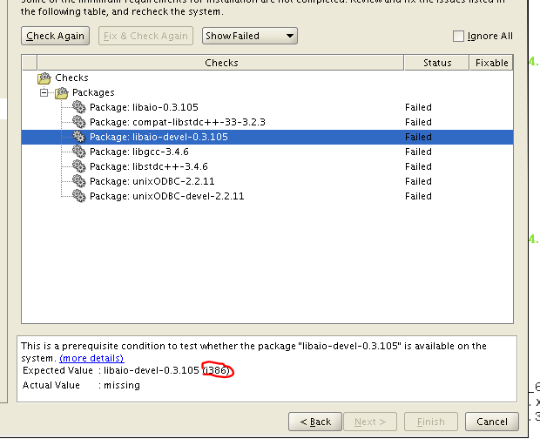

选择finish完成安装

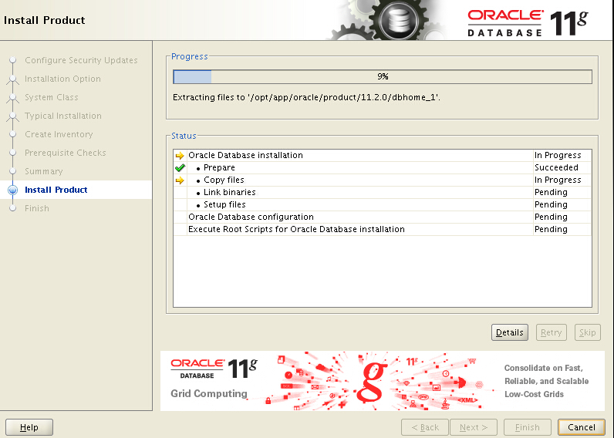

在安装过程中可能会报:

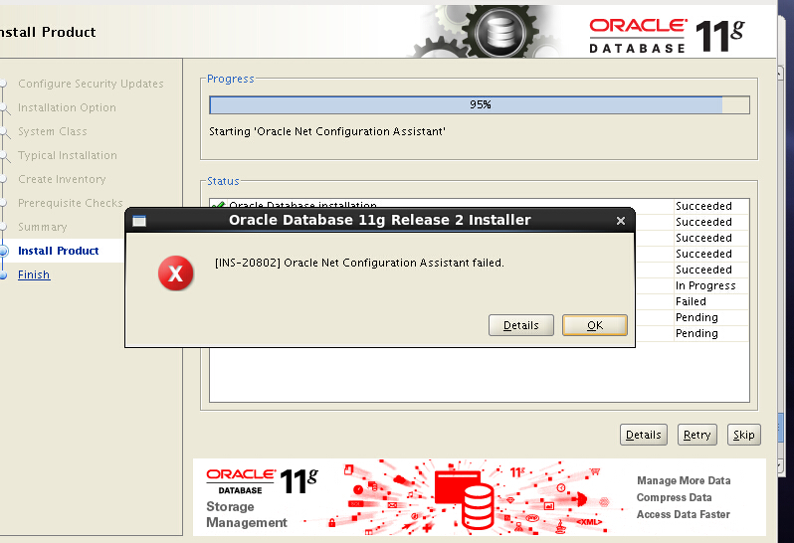

需要root用户下，修改hosts文件:

修改hosts文件

vi /etc/hosts

192.168.1.200 nodepzz

127.0.0.1 localhost

保存后

重试。。继续安装

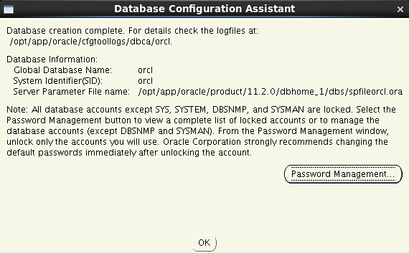

点击“Password Management“，把scott用户设置密码。

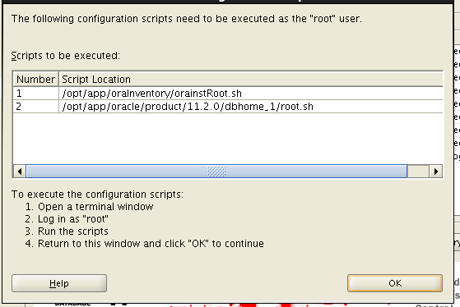

2.5   运行脚本

执行完安装指令后，在原来那个窗口（1号窗口）可以什么事情都不做，重开一个命令行窗口（2号窗口），以root身份登录到服务器。

到2号窗口运行root.sh脚本

./root.sh

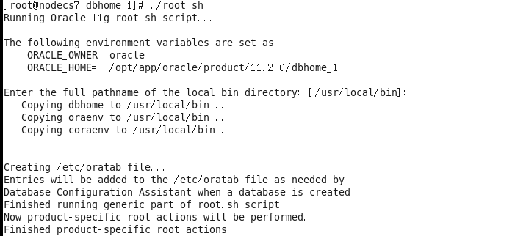

运行orainstRoot.sh

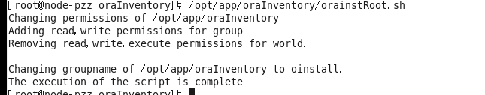

执行完脚本之后，1号窗口点OK

数据库安装过程到这里结束，下面是配置。

## 2.3创建LISTENER

在1号窗口执行命令：netca

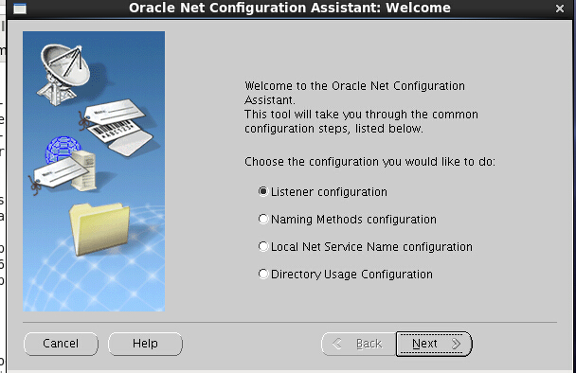

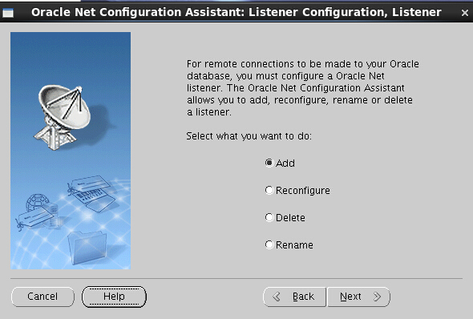

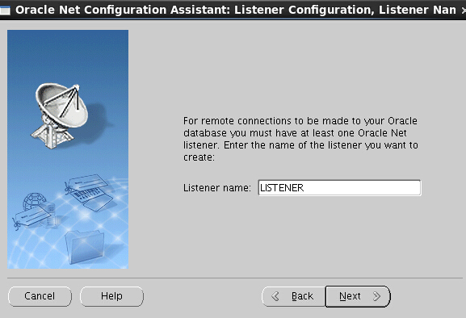

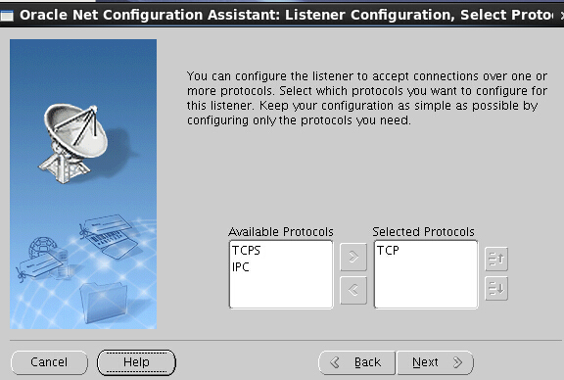

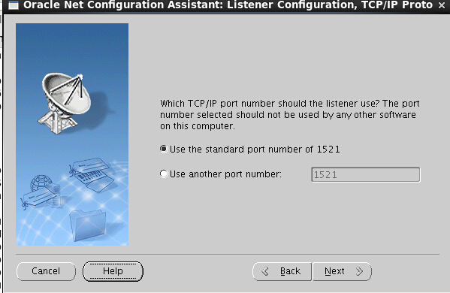

## 2.6 创建service服务

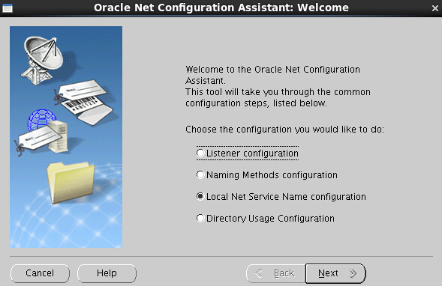

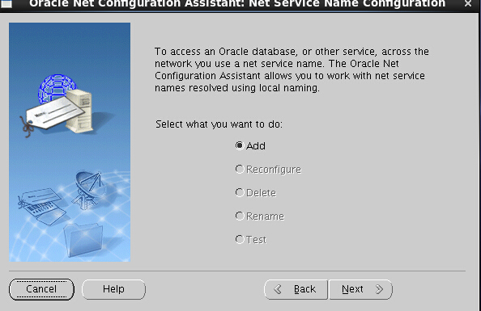

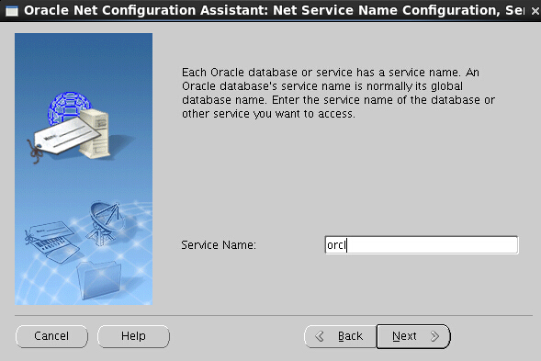

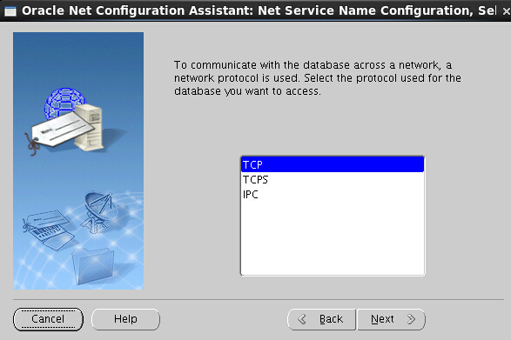

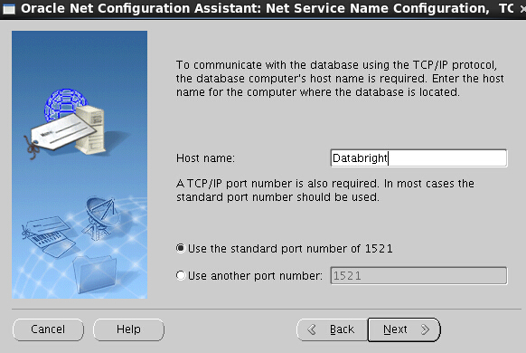

上面换成主机名：node-pzz

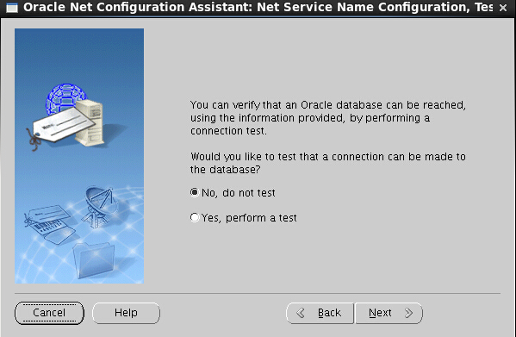

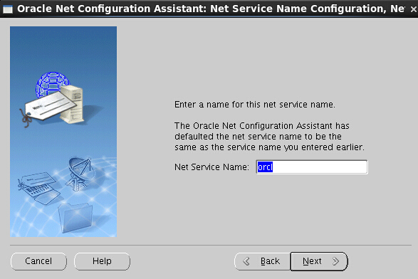

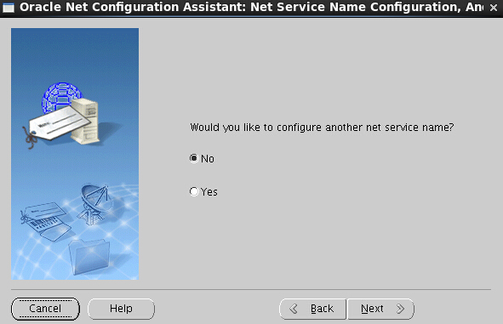

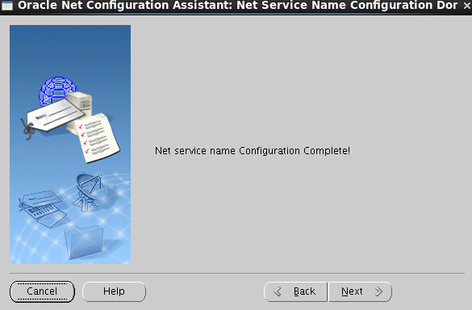

## 2.7数据库测试

进入oracle用户

命令：lsnrctl status

lsnrctl stop

lsnrctl start

sqlplus / as sysdba

conn sys as sysdba

输入密码：orcl

create user infa IDENTIFIED BY infa;

GRANT create table,create sequence,create view TO infa;

GRANT resource,connect TO infa;

conn infa/infa

成功

报错：

1. 监听程序当前无法识别连接描述符中请求的服务

修改listener.ora文件：

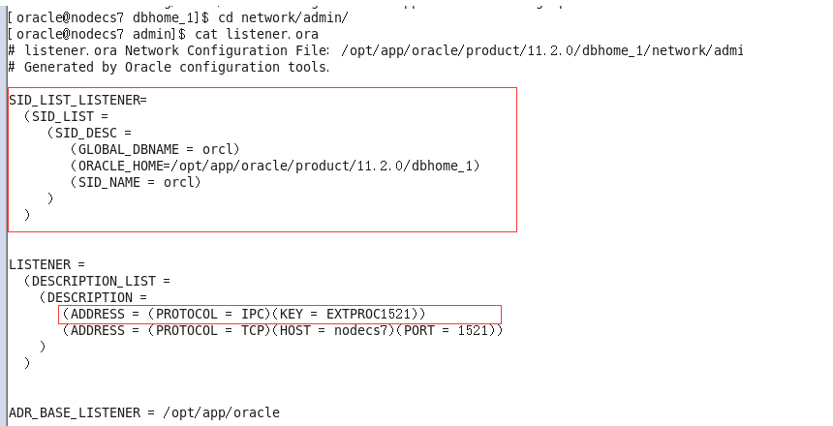

停止监听：lsnrctl stop

停止数据库：

sqlplus / as sysdba

conn sys as sysdba

shutdown immediate;

exit

启动监听：lsnrctl start

启动数据库：

startup

exit

sqlplus scott/scott@orcl

1. 数据库没启动

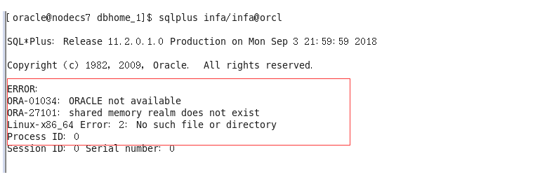

解决方法：

sqlplus \ as sysdba

shutdown

1. Listener.ora文件格式不对

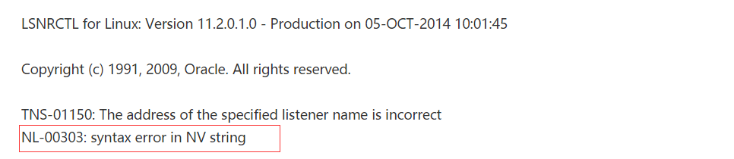

解决方法：少个括号

